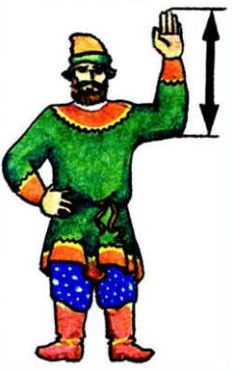
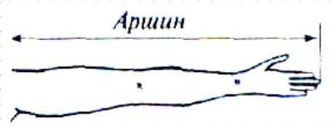
Приложение 1:

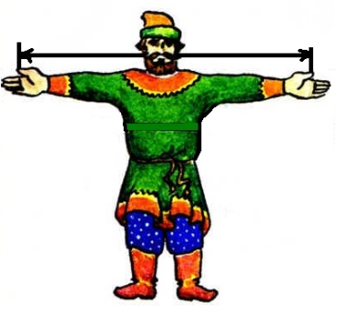
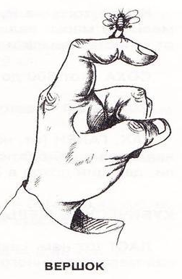
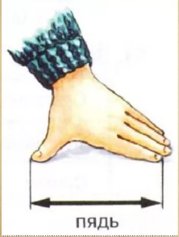
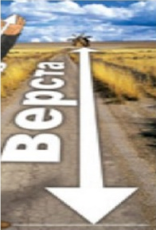
Лист самоконтроля учащегося:_____________________________________
Этап работы на уроке: | Моя оценка:
- Записал(а) неизвестные слова – старинные меры длины.
- Сформулировал(а) тему урока и его цель.
- Верно разгадал(а) ребусы.
- Проведение эксперимента.
- Верно выполнил(а) задание 1.
- Верно выполнил(а) задание 2.
- Верно выполнил задание 3. Получил(а) слово.
- Самооценка за урок
- Наиболее значимые слова для меня на уроке
Словарь терминов.
- Локоть – это расстояние от локтевого сустава до конца вытянутого среднего пальца руки.
- Вершок – это длина двух верхних суставов указательного пальца.
- Сажень – расстояние между большими пальцами вытянутых в противоположные стороны рук человека.
- Верста – расстояние от одного поворота плуга до другого во время пахоты. Верста - это старорусская путевая мера и при Петре 1 «верстой» назывался столб на дороге. 1 верста = 1 км 60 м
- Пядь – это расстояние между концами растянутых пальцев руки — большого и указательного.
- Аршин – это расстояние от основания плеча до кончика вытянутого среднего пальца.
Ребусы.
1. 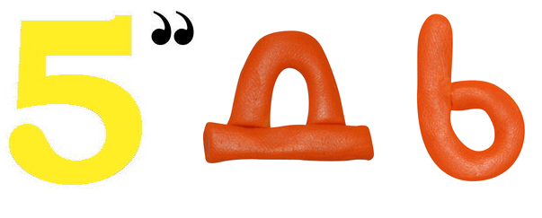 | 2.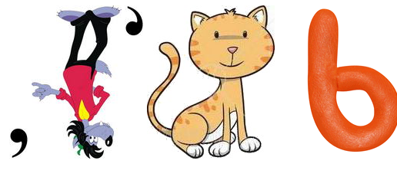 | 3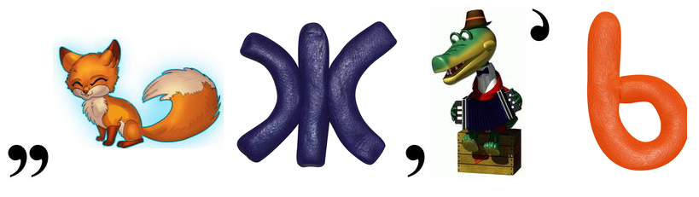
4. 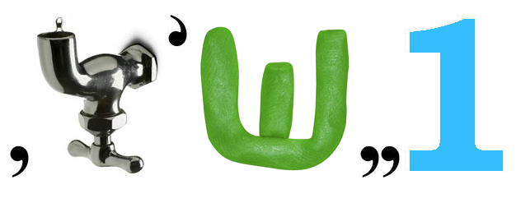 | 5. 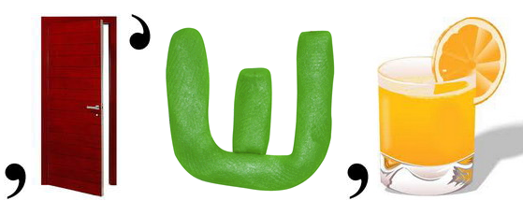 | 6. 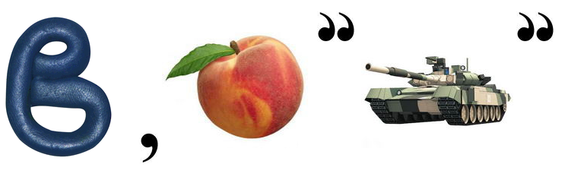

Задание1:
На три аршина в землю видит.
Найдите, на какую глубину видит этот
человек?
Семь пядей во лбу. Каков лоб у этого человека? Существовал ли такой человек?

От горшка два вершка, а уже указчик. Каков рост указчика (высоту горшка считать 25 см)?

Ехать за семь верст киселя хлебать. На какое проехать расстояние?
На аршин борода, да ума на пядь.
Найдите длину бороды и величину ума.

Задание 2:
Для того, чтобы сделать кормушку, взяли дощечку прямоугольной формы. Длина дощечки 2 пяди, а ширина 4 пяди. Узнайте периметр кормушки. Выразите в метрах и сантиметрах.

Задание 3:
Переведи в метрические единицы:
2 сажени = 426 см 4 локтя = 180см 7 пядей = 119 см 5 аршин=355 см 3 вершка=135 мм
Е | Р | П | Т | С
4м 26см | 1 м 80см | 1м 19 см | 3м 55см | 13см5 мм

